Лекция 8. Излучение газов
Характер излучения и поглощения газов существенно отличается от излучения твердых тел. Одно- и двухатомные газы обладают очень малой излучательной и поглощательной способностями.
Многоатомные газы (С0₂, Н₂0, S0₂ и др.) обладают селективным спектром излучения, т.е. излучают и поглощают только в некоторых интервалах длин волн. На рис. 2.97 приведено распределение спектральных интенсивностей излучения абсолютно черного тела, серого тела и многоатомного газа при фиксированной температуре Т. Из рисунка видно, что при одних длинах волн X газ излучает практически так же, как абсолютно черное тело 1, при других — как серое 2, а при третьих — намного меньше или больше, чем серое со степенью черноты s 3. Имеются интервалы длин волн, где излучение вообще не происходит.
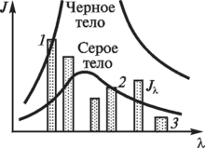
Рис. 2.97. Спектральная интенсивность излучения газа

Излучение и поглощение газов происходит по всему объему, и излучательная способность здесь зависит не только от длины волны и температуры, но и от плотности газа и толщины излучающего слоя S:
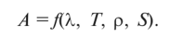
Величина S зависит от размеров и формы пространства, где находится газ. Так, при плоскопараллельном газовом слое толщиной 8 параметр формы S= 1,88, у шара диаметром d S = 0,6d, у цилиндра с L -> оо S = 0,9d.
Точный расчет лучистого теплообмена между стенкой и слоем газа очень сложен, поскольку излучательная способность газа не подчиняется закону Стефана—Больцмана. Практические расчеты ведут по эмпирическим формулам:
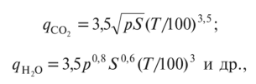
где р — давление газа, МПа; Т — абсолютная температура газа при излучении газа или температура излучающей стенки при поглощении энергии газом, К.
Плотность теплового потока, воспринимаемого или отдаваемого газом при установившемся режиме,
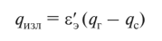
или
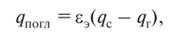
где эффективная степень черноты системыa q_{c} рассчитывают как обычно: q_{c} = е_{с}С_{л},(Г_{с}/100)⁴. 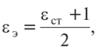
Некоторые исследователи предлагают проводить расчет лучистого теплообмена между стенкой и газом по обычным формулам, вытекающим из закона Стефана—Больцмана, но вводя поправочный множитель, величину которого находят опытным путем для каждого газа в зависимости от Т, S и р.

Сложный теплообмен
В большинстве случаев, когда окружающая среда — газ, радиационный теплообмен протекает одновременно с конвекцией (рис. 2.98). Жидкости же практически непрозрачны для тепловых лучей, так что влияние излучения здесь не проявляется.
Количество теплоты, отдаваемое стенкой, можно рассчитать отдельно для каждого вида теплообмена:
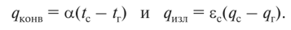
Тогда суммарный поток
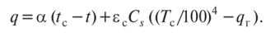
Однако чаще всего сложный теплообмен рассчитывают вводя условный коэффициент теплоотдачи, учитывающий оба эффекта:
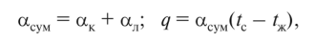
где а_{к} — конвективная составляющая; а_{л} — условная лучистая составляющая общего а_{сум}. Величину а_{л} находят по формуле
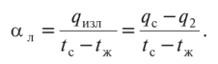
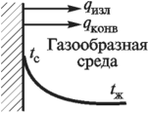
Рис. 2.98. Сложный теплообмен
Например, при сложном теплообмене в среде с С0₂
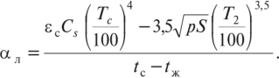
В случае когда поглощением излучения в газе можно пренебречь, например в воздухе, величину а_{л} рассчитывают по формуле
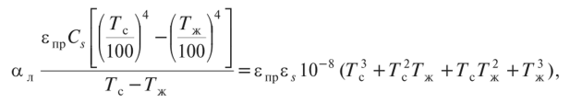
где 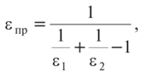
поскольку принимается, что в реальных задачах встречаются случаи, когда можно считать, что F{ « F_{v}

Сложный теплообмен в газообразных средах
На практике часто конвективный теплообмен в газообразных средах сопровождается лучистым теплообменом. Несколько возможных схем показаны на рис. 16.4. В первом случае (рис. 16.4, а) по каналу с температурой стенок Т_{с} движется излучающий газ с температурой Т_{г} > Т_{с}. Имеет место конвективный и лучистый теплообмен между газом и стенкой. Хотя исследователями отмечено определенное влияние лучистого теплообмена на конвективный, для практических расчетов рекомендуется общий тепловой поток находить простым сложением конвективного потока д_{п} к с лучистым <7_{ПЛ}:
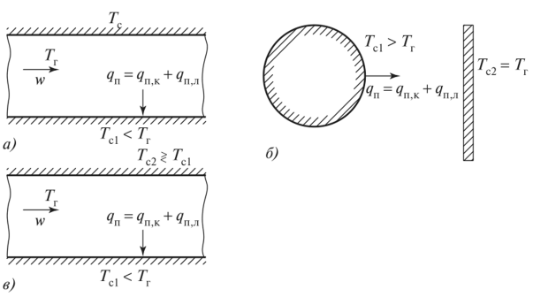
Рис. 16.4. Лучисто-конвективный теплообмен
Конвективный тепловой поток определяется методами, изложенными в п. 15.5, а лучистый — методом, изложенным в п. 16.4.

Для удобства расчета процесса теплопередачи введено понятие эффективного коэффициента теплоотдачи а_{эф}, учитывающего как конвективный, так и лучистый теплообмен:
где а_{к} — коэффициент теплоотдачи конвективного теплообмена; а_{л} — коэффициент теплоотдачи лучистого теплообмена.
Величина а_{к} находится по формулам конвективного теплообмена. Для а_{л} предложена формула, аналогичная закону Ньютона—Рих- мана:
Отсюда
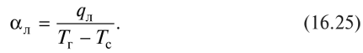
Размерность а_{л} — Вт/(м²К).
Во втором случае (рис. 16.4, 6) труба с температурой внешней поверхности Т_{с1} расположена в объеме с прозрачной средой. Температура среды Т_{г} < Т_{с1}. Ограничивающие объем стены расположены вдали от трубы, площадь их поверхности много больше площади поверхности трубы, а температура равняется температуре газа. В этом случае общий поток также находится как сумма конвективного и лучистого потоков. Конвективный поток определяется методами, изложенными в п. 15.4, а лучистый поток — по формуле (16.11). Если температура ограничивающих стен выше температуры стенки трубы, то общий поток находится как разность конвективного и лучистого потоков. Эффективный коэффициент теплоотдачи находится по формуле (16.23) с учетом направления лучистого потока.
В третьем случае (рис. 16.4, в) прозрачный газ движется в щелевом канале с различными температурами стенок Т_{с1} и Т_{с2} и температурой газа Т_{г} > Т_{с1}. На стенке / возникает конвективный теплообмен между газом и стенкой и лучистый — между стенками. Общий поток находится сложением или вычитанием конвективного и лучистого потоков в зависимости от соотношения температур Т_{с1} и Т_{с2}. Если Т_{с2} > Г_{с1} и Т_{г} > Т_{сЪ} потоки складываются, если Т_{с2} < Г_{с1}, а Т_{г} > Т_{сЪ} то потоки вычитаются. Также при определении эффективного коэффициента теплоотдачи а_{л} суммируется с а_{к} или вычитается.

